国际MESA——6号白皮书
MES解释——高级版本
1997年9月出版
目录
执行概述 3
导读 3
Ⅰ. 本文中的MES 4
MES的定义 4
MES在信息系统结构中的位置 6
从MES到其他系统 8
从其他系统到MES 9
与其他系统虽有重叠，但有其独特价值 9
Ⅱ. 有效运行工厂的功能模块 10
III. MES软件选择 13
功能范围 13
软件提供 15
IV. MES的效益 15
V. MES技术发展趋势 19
VI. MES的业务需求因素和将来考虑 22
附录A:MES功能 24
附录B：模型 26
图1，工厂信息模型 26
图2：MES关系模型 27
图3：MES功能模型 28
图4：MES开发商&用户模型 29
图5：MES软件类别 30
图6：MES对运作的效益 31
图7：MES对经营的效益 32
图8：MES当前技术模型 33
图9：MES将来技术模型 34
附录 C: 术语表 35

执行概述
制造执行系统（MES）传送信息使得从订单登录到最终产品的生产活动得到优化。使用当前和精确的信息，MES引导、发起、响应和报告所发生的工厂活动。对工厂活动的快速响应，结合减少非增值活动，驱动有效的工厂运作和过程。MES既改进运作资产回报率，也改进按时交付、库存周转、毛利和现金流绩效。MES通过双向信息沟通提供整个企业和供应链中有关生产活动的关键使命信息。
国际MESA组织对制造执行系统的定义带来了更深入的理解。为什么？因为通过实施这类系统所获得的效益。MES软件将制造循环时间平均缩短了45%，在降低在制品库存、缺陷方面取得了重大收获，并减少非增值的附加书面工作。这些实质性的效益将像已经实现的生产线自动化、企业级软件和制造过程流线化等方面一样走向公司。
这些力量直接驱动制造商实施MES对应公司经营目标，维持或获取竞争优势。这份白皮书提供背景和物理模型，描述内容、角色、功能、软件效益和MES的技术发展趋势。
MES可以是工厂经理极其员工的核心关键使命系统。财务、材料策划和物流人员长期使用计算机以改进他们工作的精确性和及时性；MES为运作提供同样的效益。MES关注工厂活动，提供所需的分钟到分钟的信息以对发生的事件作出反应。通过给核心的增值生产过程增加计算能力可以非常快的收回投资。
MES 也是一个功能的集成——在计划和控制系统、设计概念和产品制作、销售力量和交付机制、顾客需求和供应能力之间提供连接。MES将全球和本地规则结合到工厂中，不但能看到正在发生什么，而且能看到应该发生什么才会符合目标。再也没有其他的系统能包含相同的功能，或者能够产生同样的效益。MES本质上非但要完成制造信息系统，而且会带给制造商全球竞争力。

导读
这份文件被设计用来对应制造通讯的总体需求。期望对每一个生产组织内的人都是可理解的和有用的。然而，某一读者可能只对特定的段落感兴趣。
- 公司执行层人员应该阅读执行概述，将会在第Ⅵ章找到其特定感兴趣的效益，因为它将MES联结到公司的绩效测量上来了。第Ⅵ章呈现了对驱动因素的观察和制造商将来的考虑，以及MES是怎样实现竞争成功的。
- 财务管理层将会对第四章的MES效益感兴趣，它描述了期望从MES实施得到什么效益的轮廓，支持项目成本核算，第Ⅰ章也提供了MES怎样加入和协调其他信息系统投资的视觉。
- 信息系统专业人员将在第Ⅰ章找到其特别感兴趣的部分，此部分介绍如何将MES加入到总体的制造软件结构框架中。而且，第Ⅴ章的技术发展趋势直接对准信息系统领域。
- 运作和制造执行层人员将从阅读整个文件得到效益，因为MES对其是核心信息系统，它导向、发起、响应和报告所出现的工厂活动。这份白皮书对以下方面提供一个很好的理解，包括MES内容、功能、购买和配置选择、技术和对支持制造功能的系统的评估。
- 那些与材料管理、采购、会计、物流、供应链、工程和文件化人员可能对第Ⅰ和第Ⅱ章的内容更感兴趣，它描述了MES与他们使用的系统的关系，能提供什么功能辅助或改进他们的系统。

Ⅰ. 本文中的MES
在25年多的时间里，制造公司一直投资他们的计算机系统以帮助运行他们的操作。早期的系统都是客户化定制的，所开发的特定软件也是为满足特定制造商的运作方式。然而，在过去的十年中，商业软件所获得的市场份额不断增长，实施更广泛。MRPⅡ/ERP系统、CAD/CAM系统、工业控制系统是大家熟知的制造信息系统的主要例子。
制造执行系统（MES）是一个术语，它代表一个功能集合，与所有的这些其他领域不同，当被加入到这些其他系统中后会产生独特的效益，它将焦点集中在执行生产活动上——这是一个制造公司的核心增值操作。

MES的定义
国际MESA组织的定义如下：制造执行系统（MES）传送信息使得从订单登陆到最终产品的生产活动得到优化。使用当前和精确的信息，MES引导、发起、响应和报告所发生的工厂活动。对工厂活动的快速响应，结合减少非增值活动，驱动有效的工厂运作和过程。MES既改进运作资产回报率，也改进按时交付、库存周转、毛利和现金流绩效。MES通过双向信息沟通提供整个企业和供应链中有关生产活动的关键使命信息。
很幸运，现在已经可以得到MES，并且已经得到现场验证。MES能够以对监督者、操作者和管理层有用的方式提供关键生产过程和产品数据的广泛设施视觉，也包括有关企业和供应链的状况。它从设施中提取实际数据送入财务系统以实现成本和绩效的累计。它是一个工厂范围的系统，引导生产线活动以便其符合全球目标，而不仅仅是本地目标。MES提供生产的当前状况，也提供对有关供应链的实际能力和销售活动的单一信息查询。
在工业领域的很多过程段，工厂范围功能仍然是通过纸面和人工系统处理的（见图1，工厂信息模型）。有经验的人经常在这些工厂生产的有效性方面完成的是主要事务。人工系统和有经验人员的判断在很多运作中始终扮演重要角色。然而，就像会计、物料管理、工程和销售人员已经从使用很多成熟软件而受益一样，工厂经理、监督者和操作者是否也能这样呢？
越来越多的制造商正感觉到MES对应处理的事务的压力。很多生产工厂正在与产品变化的急剧增长作斗争，这些变化即使交给最有经验的人员和纸面系统去完成也会呈现不良效果和效率。 而且手工系统不能与产品、过程、技术和顾客要求的变化速度同步。因为运作变化是如此之快，MES信息的实时性是主要的受益点，它允许在几秒或几分钟内作出响应。
交付、质量、价格及对的反应速度是优秀制造商的驱动因素。结合满足外部法规要求的压力，如质量和顾客认证——一个制造商必须找到快速、划算地改进他们的制造过程的投入产出的方法。
为了有效地以“准时”的方式向顾客供应产品，供应链管理的压力要求很多制造商随时知道产品和物料处在什么位置。在当今的市场上，处理生产订单的工厂状态和能力是对供应信息更多方面的把握。结果，很多制造公司现在正决定从纸面和人工系统朝计算机化的MES转变（见图1，工厂信息模型，右下）。
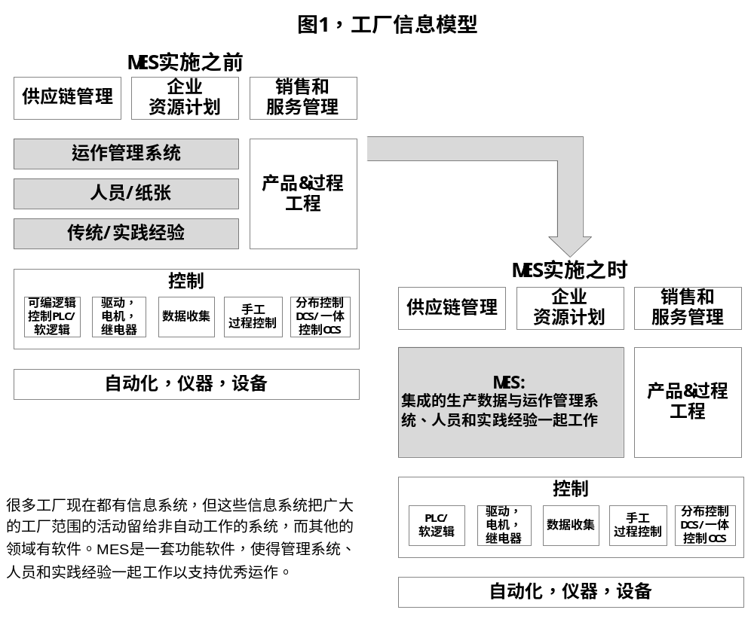

MES在信息系统结构中的位置
MES是制造公司几个主要的信息系统类型中的一个。每一个系统都包括不同的功能和产品类型。当前主要的制造系统软件有：
- 企业资源计划(ERP) –由提供财务、订单管理、生产和物料计划，以及相关的功能模块构成。
- 供应链管理 (SCM) –包括诸如预测、配送和物流、运输管理、电子商务和先进的计划系统等功能。
- 销售和服务管理(SSM) –由销售力量自动化、产品配置、服务查询、产品收回等软件构成。
- 产品和工艺工程 (P&PE) –包括计算机辅助设计/制造(CAD/CAM)、过程模型和产品数据管理 (PDM)。
- 控制 Controls –通常是软硬件一体的系统，如分布式控制系统 (DCS)，可编逻辑控制器(PLC)，分布式数字控制(DNC)， 监视控制和数据采集 (SCADA) 系统，以及其他的设计用来控制产品以什么样方式制造的计算机过程控制系统。
- 制造执行系统 (MES) –由工厂范围的信息系统组成，提供有关为满足业务目标而有效执行运作的信息。MES功能更详细的描述见第Ⅱ章和附录，产品类型见第Ⅲ章。
大多数公司为了在他们的市场上取得成功都会需要这6类软件的一些功能。对每一个应用软件的范围和需要的详细功能有很大的变化，主要基于过程模式（连续的，批次的，离散的，组装的，混合的）和业务类型（按预测生产，按订单生产，按订单组装，专项生产）。MES功能和产品经常——不总是——会随着过程模式和业务提供类型不同有很大的不同。译者注：按预测生产，(make-to-stock , MTS) 主要根据市场预测安排生产；大批生产的日用消费品产品完成后入库待销，要进行促销活动；按订单生产，(make-to-order , MTO) 根据客户定货合同组织生产标准定型生产；按订单组装，(assemble-to-order , ATO) 产品成系列，有各种变型，根据合同选择装配标准系列产品，有可选项；专项生产，(engineer-to-order , ETO) 根据客户要求专门设计单件或小批生产。
MES照亮了所有其他类型的信息系统（见图2，MES关系模型）。这使得全局信息结构变得更重要，在某些方面也更具有挑战性。MES与其他的5种类型系统的集成是一把获得全面效益的钥匙，非但对MES，对其他的信息系统也一样。
正如在关系模型中所表明的，MES在不同的主要类型系统间提供链接。这些系统的中的一部分也可以直接链接，但MES接口总的将他们联系到实际的生产状态和能力上去。MES关系模型是“从、到、通过”的信息流其中一种表示方式。（更详细的情况请参考MESA白皮书2号“MES功能和MRP到MES数据流可行性”和白皮书3号“控制定义和MES到控制系统数据流可行性）。
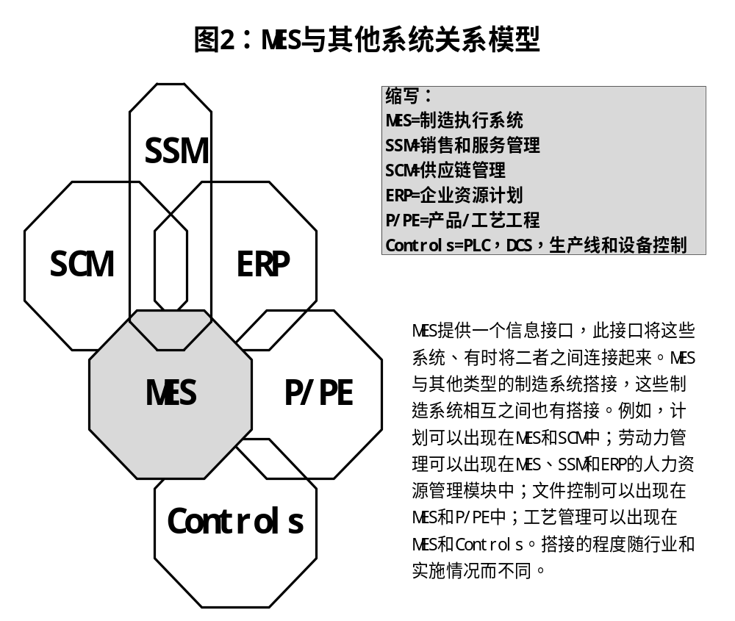

从MES到其他系统
作为核心的生产执行系统，MES向所有其他的主要类型系统供应信息：
- ERP 依靠MES的实际数据，如从本、循环时间、产量和其他的生产性能的数据。
- 供应链管理要从MES读取有关实际的订单状态，设计产能和实际产能，以及班次到班次的限制等数据。
- 销售和服务管理的应用也必须链接到MES，因为他们在某一特定时刻能否成功地报价和交付取决于工厂正在发生什么。
- 产品和工艺工程的精确调整基于MES所测量的产品合格率和质量状况。
- 控制系统可以通过从MES下载而得到工艺规程（配方）和操作指令以便在给定的时刻运行，这些规程和配方代表了工厂范围优化的方法。

从其他系统到MES
MES也从其它系统取得数据，以保证工厂里的信息在智能化的运行。例如ERP的生产计划模块供给MES作派工用：供应链主计划和具体计划驱动工厂活动的排程。销售和服务模块的配置和报价提供最基本的需要生产的订单信息，而产品和工艺工程则驱动工作说明、配方和操作参数。每当在自动化的过程中有变化时，从控制系统中得来的数据被用于测量实际的性能和操作条件。

与其他系统虽有重叠，但有其独特价值
MES也与其他系统搭接。例如，既可以是ERP也可以是MES将工作派遣到车间；供应链和MES都可以包括有限计划；过程计划和文件既可以来自于P/PE，也可以来自于MES；控制系统和MES都可以包括数据采集功能。然而，没有其他的系统包含MES相当的功能。
虽然一些听起来相似的功能存在于ERP和控制系统中，但MES方法通常更关注工厂范围的生产绩效，并为操作优化提供更深入的功能。MES最初被设计成由运作人员直接访问，从工厂经理到材料、维护、质量和计划经理，直至操作工和技术人员。这些都是关注制造生产力的人员。
每一个其他的系统都有自己的用户群，例如，ERP系统的车间控制系统最初被设计用于手机数据供给会计和材料控制系统。MES的数据采集可以提供相同的数据，但也允许与工厂水平的测量结果进行比较分析。控制系统中的数据采集和收集功能总的来说对准的目标是改进受其控制的单一过程或生产线，而在MES中，这个功能更多的对准分析一个特定的过程是如何有效地对工厂全局绩效作贡献的。
MES可以在所有制造信息系统投资中起到杠杆调节作用，也能改进工厂的运作。
因而，MES的角色是观察和记录生产工厂中的活动。它提供整个工厂的过程、人力资源、机器和工装的状态和操作的视觉。其实，有关“正在发生什么和将要发生什么”的生产知识都被MES捕集。在这里，工厂的全局有效性受指引和测量。
MES收集性能数据以帮助运行工厂和个人操作——也提供有关成本、材料和过程的整体数据流以便计划。MES独特的工厂范围功能可以在工厂、资本、材料和人力资源的投资上起到杠杆调节作用。

Ⅱ. 有效运行工厂的功能模块
像其他的系统一样，MES并不是只有单一的功能模。想想工厂中各种不同的活动，以及表明一个特定工厂成功性的成组测量指标就知道了。MES有一些功能模块支持、引导和跟踪每一个初级生产活动（见图3，MES功能模型）。国际MESA已经确定MES的11个基本功能。
- 运作/详细计划：基于有限的资源能力为获得优化的工厂绩效，确定活动的时序。
- 资源配置和状态：引导人员、机器、工装和材料应该做什么，并跟踪它们正在做什么或已经做了什么；
- 生产派工：发出发料指令或对工厂某一部分的预订以便开始一个过程或步骤。
- 文件控制：管理和分发有关产品、过程、设计或订单的信息，也收集工作和条件的认证状态。
- 产品跟踪和制造历史：监视各单元、批或产出捆的生产路径以建立一个产品的完整历史。
- 绩效分析：将工厂中测量的结果与目标及公司、顾客或法规单位设定的指标进行比较。
- 劳动力管理：基于资格要求、工作流程和业务需要，在一个班次内跟踪和指导对操作人员的使用。
- 维护管理：计划和执行适当的活动以保持工厂中的设备和资产性能达到目标的要求。
- 过程管理：基于计划的和实际的生产活动指导工厂中的工作流。
- 质量管理：记录、跟踪和分析产品，以及相对于工程要求的过程参数状况。
- 数据收集/采集：监视、收集和组织从人员、机器或控制系统得来的关于过程、材料和操作的数据。
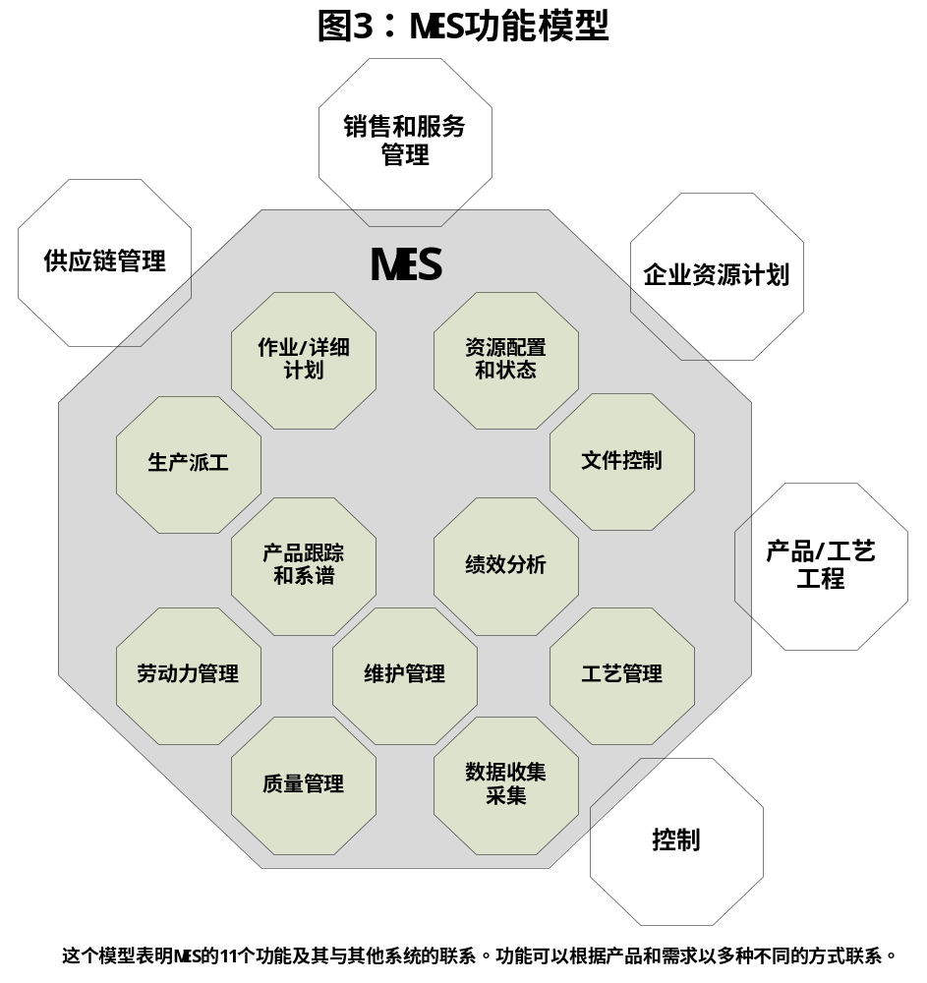
MES的这11个功能为运行几乎任何类型的工厂提供了核心的信息基础（见图3，MES功能模型）。工厂经理、质量、维护、文控和计划经理在MES范畴中都有工具。为了保持生产处在巅峰的绩效和利润，需要跟踪、管理和分析什么，通过计算机在MES的功能模块中均能得到。（11个MES功能模块的详细描述见附件A）
大多数功能模块相互支持。如数据收集和采集可以自动提供产品制造历史、维护和劳动力跟踪数据。质量管理可以为绩效分析提供数据，也很可能发送趋势数据以便维护管理。详细计划经常驱动生产派工和资源配置。
要在顾客和股东两个方面均取得成功要求有新的和更加紧凑的过程，此经营压力使得MES功能对当今的大多数制造商来说是关键的。例如，正确的资源配置既可以弥补稳健和最少获利的差异，也可以弥补满足顾客期望和所需产能方面及时性的差异。工厂绩效分析不但在决定哪个工厂生产什么以及生产成本多少，而且在将来的资金策划方面都是主要因素。
MES最强大的特征之一是全球业务规则和当地运作的最佳实践结合进工厂视觉，此视觉不但知道正在发生什么，而且知道应该怎样发生才能满足目标。用户可以选配这套功能模块以满足他们公司和工厂目标的要求。
任何一个特定的公司为了确定本文中所描述的MES，制造商必须识别核心的业务驱动因素，它受工厂中的生产是如何执行的影响。而MES功能的核心套件是相对稳定的，配置和优先级别则可以有很大的不同。例如，在一些行业，更好的质量要求更高的价格；在另外一些行业，只要达到期望的质量底线就行了，顾客不会为高质量而付额外的钱。另外一个例子，产品系谱对电子和复杂设备公司的能力是很重要的，为了满足顾客对产品信息的要求，降低法律责任，保持改进产品设计，并提供持续的维护和服务。另一个方面，重复性和大批量产品的制造商通常不需要如此详细的跟踪，但计划顺序可能会对他们造成严重的影响。
需要注意，取得同样的基本目标可能要使用不同的功能模块。例如，很多公司必须保持高的合格率和产出。要达到其目标，关键的MES功能可能是以下所列的任何一个：
- 过程管理——复杂的且差异很大的流程，
- 维护——自动化程度高，敏感的过程，
- 劳动力管理——大量的手工操作，或要求雇员的专业技能非常高的工厂，
- 文件控制——复杂的组装或改制操作，
- 产品系谱和跟踪——在有高的法规要求的行业，纸面工作错误很可能比生产错误更容易导致阻止产品接收，
- 生产计划——在多种产品共用一个资源的场合能引起作业切换、集中处理或瓶颈问题。
除了选择具有特定功能的系统以满足业务需要之外，很多MES产品提供配置和剪裁机制以满足特定工厂的需求。很多MES产品的核心是某种类型的操作模型。这里，用户可以对工厂的特定参数和管理生产的规则建模（设定）。不同的MES功能允许用户配置的样本是：
- 机器、工装和人员的数量
- 不同机器的产能、特征和速度
- 雇员的证书和工作级别
- 工作规则和日历
- 生产线顺序和集中处理限制
- 预防性和预测性维护指南
- 文件格式、类型和工作流需求
- 测量、跟踪和记录的参数
- 引发报警和质量行动等参数的控制限
- 保护系统和自动化装置安全防止其失效的期望数值
这种配置允许工厂开发精确的视觉，并对生产活动的执行提供紧密的控制。因为每一个工厂都是独特的，MES功能的设定对位置竞争优势是很关键的。正如我们以后会看到的一样，从MES中所获得的效益是显著的。很多MES功能是通过人工设定完成的，也只是偶然的，或者都不需要。

III. MES软件选择
工厂与支持他们的公司办公室不同。因此，MES应用也不一样，例如，ERP。而财务必须符合一般会计准则（GAAP）模型，每一个工厂在供给方式和保护竞争力方面都会不同。在一个工厂的水平上这种需求的多样性意味着软件必须可配置以符合工厂模型和业务规则；而且，有很多MES产品类型可供选择。
MES应用的潜在购买者必须仔细地评估他们自己的需求、系统功能和类型。在选择MES时有两个主要考虑层面：
- 功能范围或幅度和相关的结构事宜；
- MES功能与工厂实际运作及业务需要的符合性。
每一个选择准则对于选择正确的MES都是根本性的。

功能范围
工厂的需求——和服务于他们的软件产品——可以包括不同的功能模块组合（见图4，MES生产商/销售商模型）。在一些工厂，最初的需求是资源配置和状态——有能力直接看到每一台机器和每个人正在干什么；其他的测量和跟踪功能对生产竞争性的产品可能不需要。相当多的工厂将会需要11个功能模块中的大部分——也许是完全版本中的6个或7个，而一些处在初级水平的工厂可能只要几个。还有一些工厂，事实上可能需要11个功能模块的全部（见图4，MES生产商/销售商模型）。
软件供应商也有不同的方法实现MES。为了成为功能如质量管理、计划、维护管理或劳动力管理的最佳提供者，一些软件供应商关注专和深。另外一些则试图覆盖MES功能的所有模块——达到某一特定行业或生产类型全部需要的程度。在广度上最成功的例子，专业MES是为半导体行业定制的。一些主要的软件销售商都有成熟的对应于芯片制造工厂特定需求的MES软件提供。
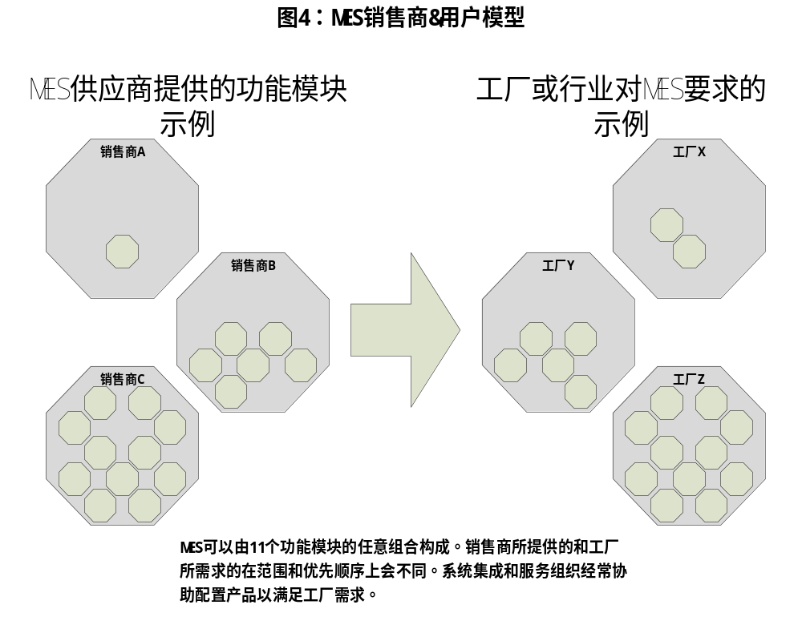功能操作
除了一个工厂需要多少功能存在差异之外，在每个功能类型和实际关注对象上也存在不同。上面我们讨论过软件配置。但配置也有其局限性；在很多场合，适用于不同行业的核心功能逻辑有根本性的不同。例如，一个连续过程生产线的作业计划与一条组装线的作业计划就完全不同。很少有软件把两者都做得很好。同样地，一个有法规要求行业的公司如制药或医疗器械需要高水平的产品跟踪和系谱模块，而对很多行业这根本就是累赘。需要的文件管理的类型也不一样，为复杂的装配和维修操作所提供的CAD绘图及其展开的详细工作说明与只为顾客认证需要的简单文件也有很大不同。
一旦确定满足工厂基本生产和业务过程的MES软件提供商，构建运作模型和配置功能以满足这些需要的事务就变得重要起来。在MES选择过程中，包括来自于工厂的运作方面的专家是明智的，因为他们知道怎样运行过程的细节。运作人员需要在问题和解决方案两个方面提出建议，以保证MES可以支持已知的最佳实践，或提出一个相当水平的性能要求。

软件提供
因为产品功能和范围的不同，从字面上来看有几百种产品都可以提供MES功能模块。事实上，MES可以以任何名字出现（见图5，MES软件类型）。其中一些会非常直接地反映11个MES功能中的一个或几个；另一些软件供应商则提供这些功能中的一部分的集成，并且有时候还包括其他的功能。因此，很多维护软件模块的销售商没把自己作为MES软件的销售商，他们提供一整套功能模块，从与其他十个功能模块的集成中受益。同样地，很多质量管理、预排产和文件管理软件公司也把核心的MES功能用“非工厂关注的能力”包装起来。
给出产品提供的这种变化，在购买MES时就需要准备和努力——并经常要得到咨询师或软件集成商的协助。工厂必须首先识别软件销售商在他们的行业里有没有经验，而且要识别是否写过适合工厂的过程模式（5种过程模式：连续的、批处理的、离散的、组装的和混合的）和业务提供类型（4种类型：MTS、MTO、MTA、ETD）的 源代码。软件购买者也可以在当地寻找一批提供特定功能的软件竞争对手。一旦小心地选择好软件，实施的承担就比较好办了，使用MES运作一个工厂的效益是巨大的。

IV. MES的效益
MES已经为它的用户提供了一些任何制造软件中最显著的效益。国际MESA组织发布的白皮书1号：“MES的效益：来自现场的报告”描绘了基于实际MES用户经验的很多事宜。这项研究表明用户在实践中得到的效益是显著的。引用一些统计结果，MES产生的效益如下：
- 平均减少制造循环时间45%；
- 减少75%或更多的数据输入时间；
- 平均减少24%的在制品；
- 平均减少61%的换班书面工作；
- 平均减少27%的交付时间；
- 平均减少56%的图纸等书面文件丢失；
- 平均减少18%的书面缺陷。
所列的这些效益都是当前国际MESA组织研究确认了的。注意这些用户也报告了随着使用MES的时间越久，获得的效益更显著。因此，这次的样本代表了刚开始实施和实施时间较长的公司。民间也报告了MES的另外效益（基于散户的报告）包括：减少加班，加快产出，增加柔性和敏捷程度，在法规符合性等方面避免费用，减少在制品库存，减少废品、返工、退货和等外品。
MES为广大的制造商提供惊人的效益，即使是那些已经安装了昂贵的其他类型软件的公司。以上这些效益还仅仅是一部分，因为MES功能关注的是生产公司的核心增值过程——制造过程的执行。因此，当很多系统关注“事情应该如何运作的计划”时，MES关注“改进事情实际上正在怎样运作着 improving how things actually are operating”。MES应用功能改进工厂内运作的有效性，帮助工厂人员作出合理决定。调查也表明在员工的自主性方面有显著的效益。通过获取立即访问数据的授权，这些公司已经改进了生产力，取得更高的质量工作，并能够减少上头的监督。
在前面所提的运作方面，MES为工厂经理、运作人员、生产执行人员、车间技术人员和操作工实现其目标提供显著的收益（见图6，MES对运作的效益）。注意效益曲线随投资的不同而不同。这些投资可以是对MES功能模块或产品的增添，当前功能模块的增强，与其他系统的集成以便与车间交换数据，或者投资于培训和对系统的创新。
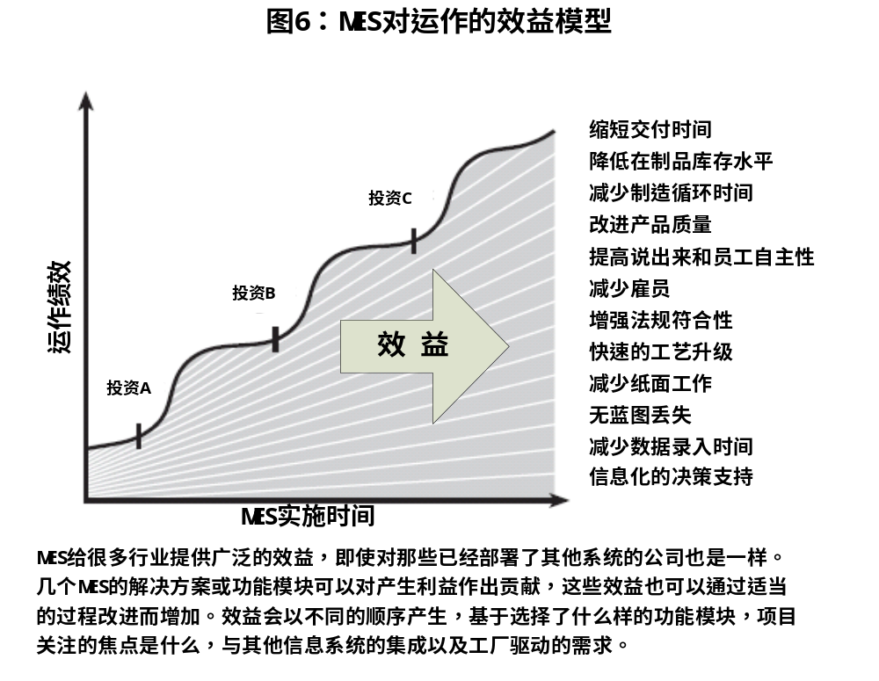
这些运作效益直接对公司的运作目标作出贡献。例如，通过减少“数据录入、纸面工作和时间、以及与这些活动相关的错误”改进人均生产力，从而减少产品的责任风险，更容易符合法规要求，减少运作成本，改进顾客服务，并增加人力资源和其他资产的回报率。快速的过程更新在自动化投资的回报、运作费用、交付可靠性和运作的总体受益方面有直接的影响。MES对经营的效益也十分显著。（见图7，MES公司效益模型）。
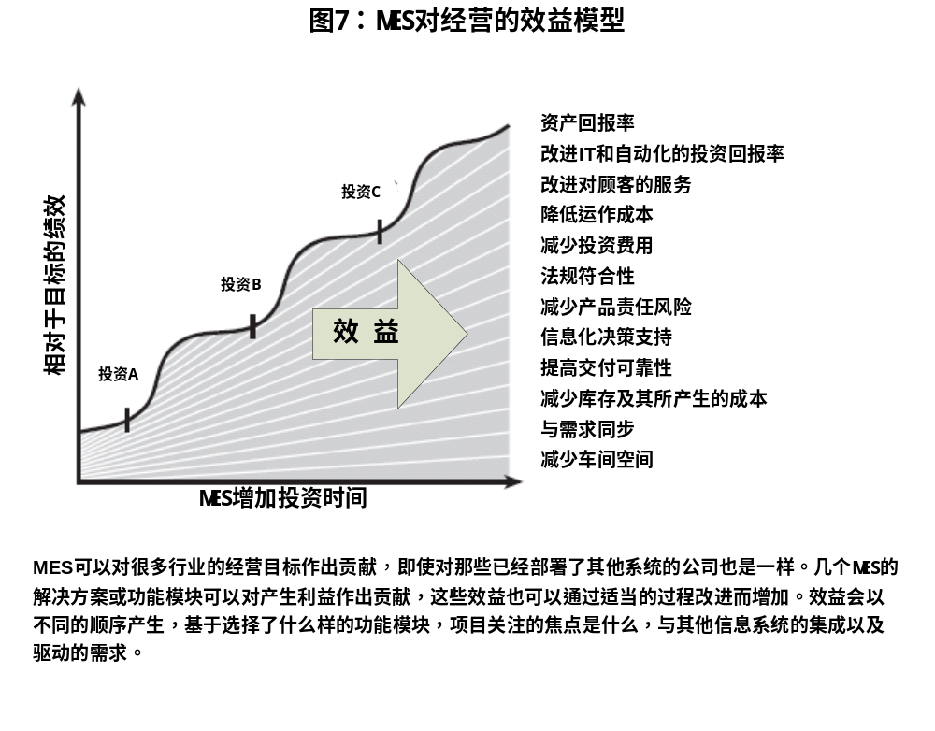为MES建立样板
因为MES的应用模块经常不是由公司层人员使用，其效益对财务人员来说并非直接的。而且，MES的核心用户经常不擅长于推断为什么对他们的好处是与对公司的好处是一样的。专业术语不是财务和公司管理术语，而是生产运作术语，这也阻碍了与那些作出投资决定的人对MES的实际和潜在的效益的沟通。因此，建立一个多部门人员参与的小组以识别期望改进的区域，并建立一个成本判断案例是最好的。
不同的行业为MES建立样板有一些共同的方法，可以帮助说明将要实施MES的特定工厂能够取得的效益。通常，在很多制造业，客户服务都是重要的公司级目标。MES通过以下几个方面作出贡献：缩短生产循环时间，提供精确的订单在生产中的状态的信息，减少会影响交付延误的生产中的错误。一些工业的特定例子显示各方面的贡献是不同的：
- 在电子行业，MES经常被评为在易于构建一个精确的产品历史和跟得上频繁的产品和技术设计的变化的具有能力。
- 制药公司通常认为MES是精确的基础和易于管理为符合法规和良好制造实践标准（GMP）的批次记录。
- 航空和国防领域的公司需要在线的工作说明书和产品历史以符合法规和顾客认证要求，保持过程处在几乎是零错误状态，并跟踪很大项目的进程。
- 纺织、食品和很多批处理过程的公司使用MES功能以改进设备利用率，支持批次记录保持，配方管理和加速过程。
- 半导体公司如果没有MES简直就不能达到他们需要的精度、洁净度和合格率；这个行业如果没有集成的MES不认为能建立一个新的生产加工。
一个工厂期望的效益与实际取得的效益差别很大。这与以下几个因素有关：
- 是否特定因素已经是工厂的一个问题——在那种情况下，程序、自动化和总体质量技术的变更已经获得了改进。
- 一个工厂实施的是哪一个功能模块，什么时候实施的 。自然，实施维护管理功能模块的工厂期望在设备的运行时间上要比没实施的要高。
- 对应应用功能的软件好差和总体环境。
- MES的实施有没有得到最高层、中层和系统用户的充分支持。
- 对公司的影响的测量是否仔细。在很多情况下，MES与其他软件、自动化或改进项目同步实施。当这些项目有巨大效果时，MES对这个项目的任何一个部分很难再贡献效益。

V. MES技术发展趋势
因为MES事实上是一组不同类型的软件产品，每一个功能目录，甚至是每一个产品，所使用和计划的技术不同。然而，透过这种多样性，一些总体技术趋势还是明显的。
首先，MES是一套适度的低开销应用软件。在很多情况下，它不要求有CAD/CAM系统那样复杂的图形能力、ERP那样的大型数据库，也不要求有供应链软件那样复杂的算法。MES的主要需求是：经常有大量的用户同时工作在工厂环境嘈杂的一个网络上。很多MES功能长期运行在PC机和工作站上。客户端服务器技术、强大的个人计算机和防失效的局域网的出现给MES带来了很大的裨益。
MES与其他类型的制造软件的技术趋势类似。大多数系统是C-S结构，使用关系数据库，运行在UNIX, VMS, OS/400, Windows NT, or Windows 3.1 or 95上。大部分商业化产品提供应用程序接口（APIs）与其他的应用程序连接，如ERP、控制系统、供应链管理系统、产品和工艺工程、销售和服务管理（见图8，MES当前技术模型）。
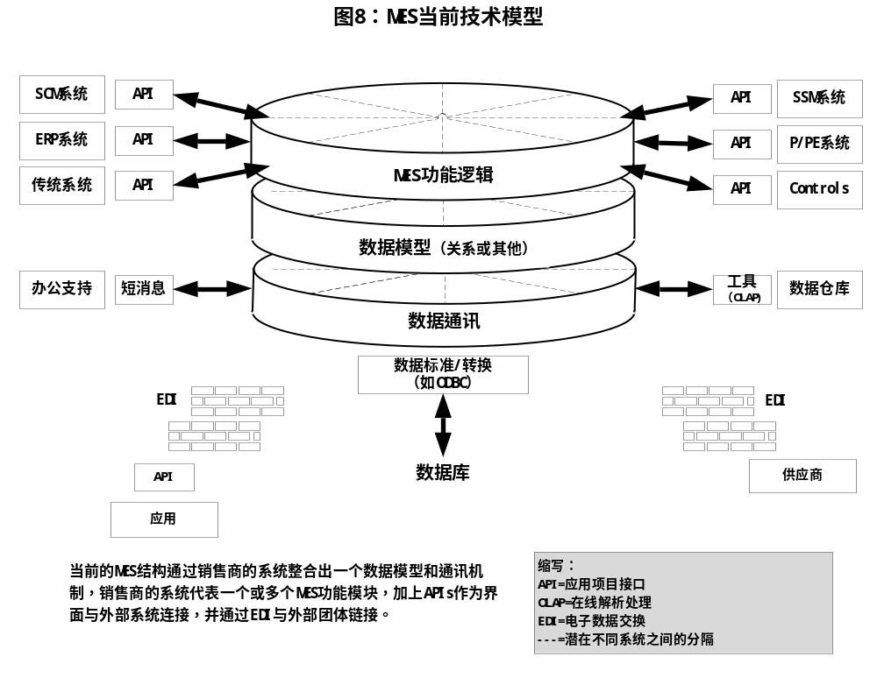 以上这些意味着技术不是MES适用性和有效性的决定因素。随着技术的进步，即使没有延展商业技术的限制或制造商的能力以采购和支持MES,MES也已经利用改进从一代发展到另一代。
政府自主的MES适用性、可复制技术解决方案协会（NIIIP/SMART），国际MESA也参与其中，确定了驱动MES实施结构的四个方面的特征：
- 低的成本支出——这个因素可使用户改变工厂里的系统慢于技术发展，基于PC结构和瘦客户端结构，在这类结构中，应用逻辑是在服务器上处理的。
- 高速切换——为了跟踪工厂中的快速变化，数据采集和压缩变得很重要。要活动储存的数据多少与将其压缩变成在运作分析能力和储存处理负荷之间的平衡。
- 短循环时间——产品流经一个工厂的速度也表明，为测量运作绩效，事务处理的速度要有多快。
- 功能模块的柔性——因为工厂差异如此之大，MES产品将基于他们可以处理的属性和配置方式进行专业化。
一个复杂的问题是一个工厂可能实施一个以上软件提供商提供的软件——或者为MES功能模块的某一部分使用原来遗留的系统。因此结果是很多工厂都是系统的拼接，每一个都有它自己的逻辑、数据库、数据模型和通讯机制（见图8虚线表示）。而且，因为MES应用功能是关键使命导向的，系统不能像商业上可获得的技术变化那么快地被替代或升级。
MES本质上是一套集成的功能——在计划和控制、设计概念和产品执行、销售力量和交付机制、顾客要求和工艺能力间提供链接。因此，应用程序接口（APIs）和数据传输或通讯机制在某些方面是MES功能的核心组件，而不仅仅是偶然的技术细节。
面向对象技术，使用消息和代理，作为制造软件的方向出现了。MES正朝这些现代技术移动，因为这些新的结构可以使集成更容易，适应更快的变化，使主题专家配置系统的能力更高，是控制关键使命导向事件更有效的结构。
MES适用性、可复制技术解决方案协会（NIIIP/SMART）正朝着技术结构事项努力工作，此结构将为整个MES舞台提供一致的分布式对象和消息模型（见图9，MES将来技术模型）。注意，在面向对象世界，这个新技术代表对象完成他们自己的功能和方法以对数据进行处理。然而，为工作流、知识、产品数据管理（PDM）、数据仲裁和资源协调的一系列功能正从功能逻辑中分离出来。一致的对象请求经纪（ORBs）如CORBA和 COM/DCOM允许任何按这些标准写的卖方对象进行沟通和内部操作。
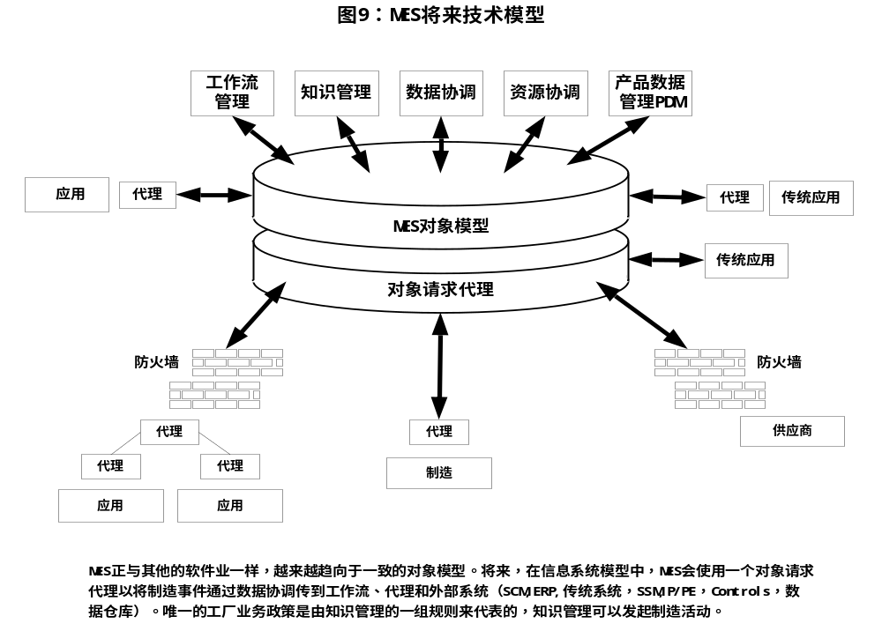
NIIIP/SMART表明这个结构帮助符合MES业务特征。一个分布式对象框架允许数据和功能逻辑被带到最近的使用它的地方。而且，通过使用小的、精细的对象，模型是高度可定制的，但又不破坏模型的关系。这些特征帮助保持低的成本支出，允许快速变更和快速相应，结果是MES具有很高的柔性。
面向对象技术除了允许MES应用功能更容易地满足他们的目标之外，这项新技术将也允许MES与其他相关的五个制造软件实现无缝的互操作。随着越来越多的MES、ERP、控制系统、产品和工艺工程、供应链管理、销售和服务管理软件按照对象方法编写，为了合乎同一个ORB，为制造商实施的集成制造系统功能版本可能会出现。即使在一定时期这些系统还会继续被开发和销售，其内部结构将比以前更加协调一致。

VI. MES的业务需求因素和将来考虑
前卫的制造商正决定投资于MES。MES有很多种方法对应业务需求：
- 在生产中以更快的速度对市场变化作出相应，MES提供与计划不同的执行能力。
  - 为增加利润，MES使工厂以更有效的成本生产和更明智地使用资源——不仅仅是保持高的利用率，而是保证优化活动对应利润和顾客满意的业务需要。
  - 操作者个人由MES授权；它帮助保证他们的专业技能在新的情形下是充分的。
  - 当新技术提高了生产过程的敏感性，MES可以为恰当地执行他们提供结构。
  - 短的产品生命周期使得MES取得充分的产出和工厂生产力的协助是根本性的。
  - 如果没有MES对产品和过程数据的自动精确记录，要满足法规和顾客符合性要求的增长难度大、成本高，也要提供对安全、健康和法规信息的即时许可。
  - 当连接上MES时，从人力资源到设备、工装、材料甚至是其他信息系统等资产的投资回报率（ROI）可以得到改进，驱动生产与其他活动协调。
另外，公司正意识到他们的信息结构是有裂缝的。而实际的过程经常是高度自动化的，财务、设计、计划、其他的办公软件和现场使用成熟的系统，所有他们的计划和假设要与输给他们的有关生产和工厂能力的数据一样好。即使当一个公司的数据是好的，需要决定一个工厂需要开展什么活动的操作者个人也很少能得到及时刷新的数据。
大多数制造处在这样一个时期，柔性和速度要求很重要，而且变得更加关键。为了在运行操作时取得平衡，存在成本、符合性、产出和服务问题。MES对制造商来说是一个按他们期望的：快速、可靠和敏捷的方式执行的主要方法。
最近每一个制造行业的竞争压力表明了在系统及其使用人员之间对更好的信息系统和更好的集成的需求。很少有生产公司意识不到知识是一种力量。且MES提供有关一个制造商的核心增值过程——生产过程的知识。
附录A:MES功能
- 资源配置和状态
管理资源包括机器、工装、劳动力技能、物料、其他设备和其他实体（如为了工作在开始操作时文件要可获得）。它提供详细的资源历史，并确保设备为了加工的需要被恰当地设定及提供实时的状态信息。对这些资源的管理包括预留和派发以满足操作计划目标。
- 操作/详细计划
提供基于优先级、属性、特性和/或配比的作业时序，配比与某一操作的特定生产单元有关，诸如有颜色先后顺序的外形或者其他特征，当计划按恰当的次序安排好后，减少作业设定的时间。此功能是有限的，它要认可改变和搭接/平行操作以便计算详细的准确时间或设备负荷，并调整班次配置。
- 生产派工
以作业、订单、批处理命令、批次和工作指令的形式管理在生产单元中的流动。调度信息按需要完成的工作次序呈现，并且根据工厂车间发生的事件实时改变。它有能力改变已经指定的工厂车间计划。返工和补救的过程是可获得的，同时有能力控制在任何缓冲管理点处在制品总量。
- 文档控制
控制必须随生产单元维持的记录/表单，包括工作说明、配方、图纸、标准作业程序、零件图、批处理记录、工程变更通知、班次与班次之间的通讯，同时有能力编辑"已经计划的"和"已经组合的"信息。它将指令下传到操作者，包括提供数据给执行器或配方给控制器。它也可包括有关环境、健康和安全规章的控制和集成，以及ISO信息，如纠正措施程序、历史数据的存储等。
- 数据收集/采集
这个功能提供了一个连接以获得在内部运作的生产和工艺参数数据的接口。这些数据形成于表单和记录上，并与生产单元相连。数据可以以手工或自动的方式从工厂车间的设备中按快到分钟级的频率进行收集。
- 劳动力管理
提供分钟时刻的人员状态。包括时间和出勤报告、资格跟踪、以及追踪间接活动的能力，诸如物料准备或工具间工作等以生产费用为基础的工作。它将和资源分配功能相互作用以确定最恰当的安排。
- 质量管理
提供对从制造过程收集来的测量结果的实时分析，以确保恰当的产品质量控制和识别需要注意的问题。它可以提出一些建议措施以纠正问题，包括一些有关联的症状、措施和结果以确定问题的原因。可能还包括SPC/SQC（统计过程控制/统计质量控制）跟踪、离线检验操作的管理和实验室信息管理系统(LIMS)的分析。
- 过程管理
监视生产，可以自动纠错，也可以给操作者为纠正和改进过程活动提供决策支持。这些活动可以是内部运作的（一般是设备内），而且特别关注正受监控的机器和设备，也可以是内部间运作的（一般是设备间）,它跟踪从一个操作到下一个操作的过程。它可能包括报警管理以确信工厂人员已意识到超出可接收范围的变化。它提供智能化设备和MES数据采集器之间的接口。
- 维护管理
跟踪和指导维护设备和工装的活动，以保证制造的可获得性，保证预测性维护或预防性维护按计划开展，也能对即时问题作出响应（报警）。它维持以往事件和问题的历史记录以支持问题的诊断。
- 产品追踪和制造族谱
始终提供工作在哪里和这些工作部署的视觉识别。状态信息可以包括：谁在工作，供应商提供的组件材料、批次、顺序号，当前生产条件和任何报警、返工或其他与产品相关的例外。在线跟踪功能创建了一个历史记录，而且这个记录允许组件可追溯和终端产品可使用。
- 绩效分析
提供快至分钟级的实际制造运作结果的报告，伴随着与以往历史和期望的业务结果的比较。绩效结果包括如下方面的测量：资源利用率、资源可获得性、单位产品循环时间、与计划的符合程度和相对于标准的性能。可以包括SPC/SQC。将从测量运作参数的不同的功能模块收集来的信息画成图表。这些结果可以被准备为一份报告或布置于生产线用于当前绩效的评估。

附录B：模型
下图是试图使你更好地理解MES；我们鼓励你复制和分发他们。

图1，工厂信息模型
工厂信息模型
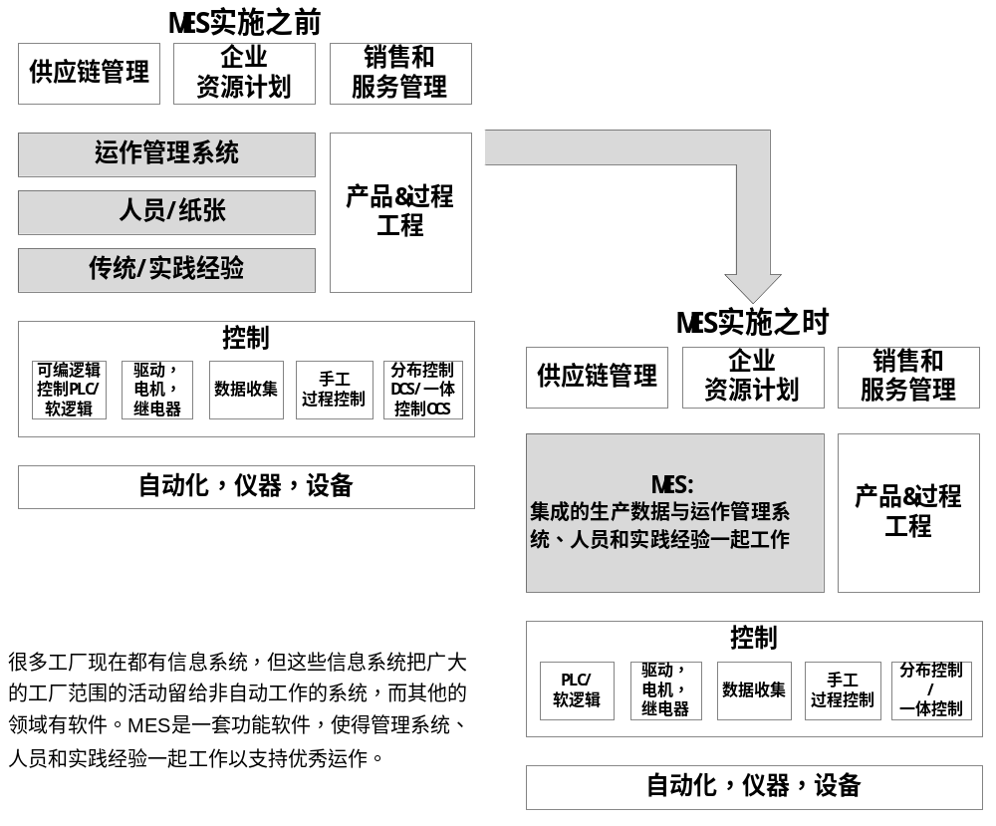

图2：MES关系模型
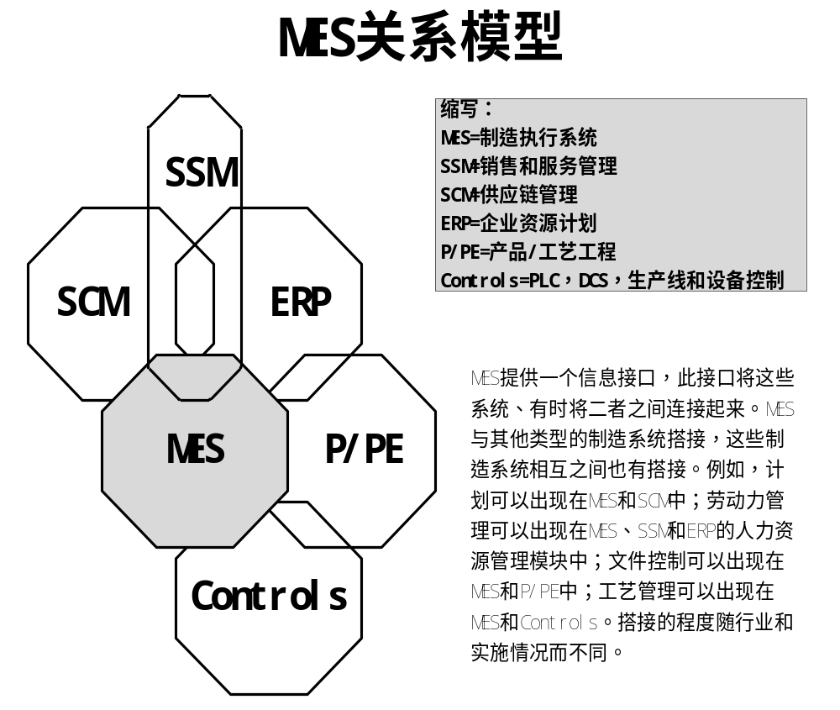

图3：MES功能模型
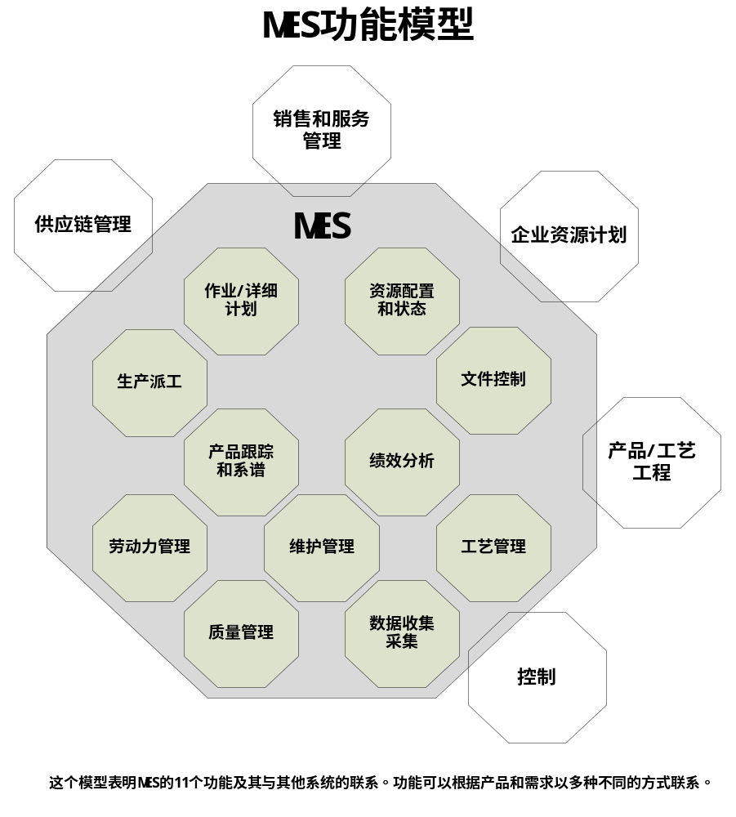

图4：MES开发商&用户模型
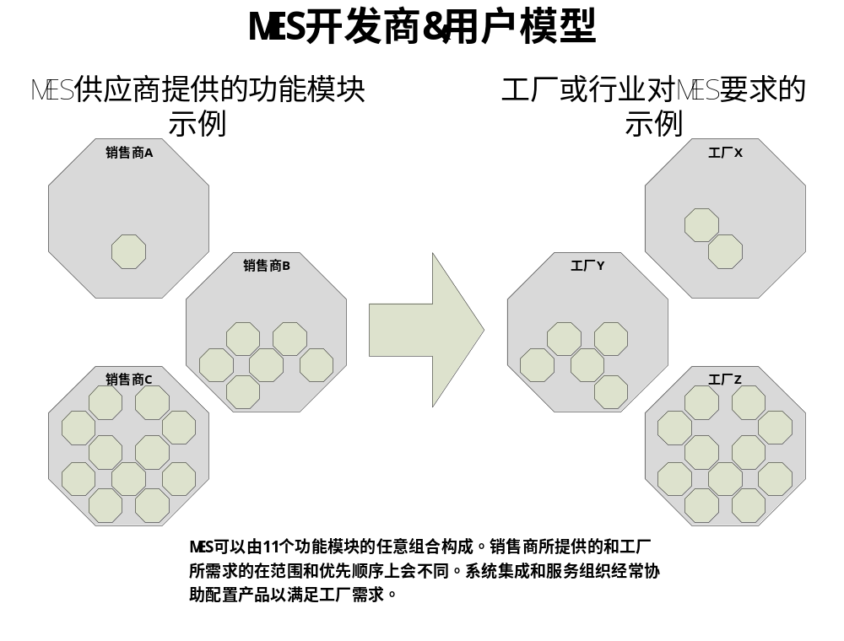

图5：MES软件类别
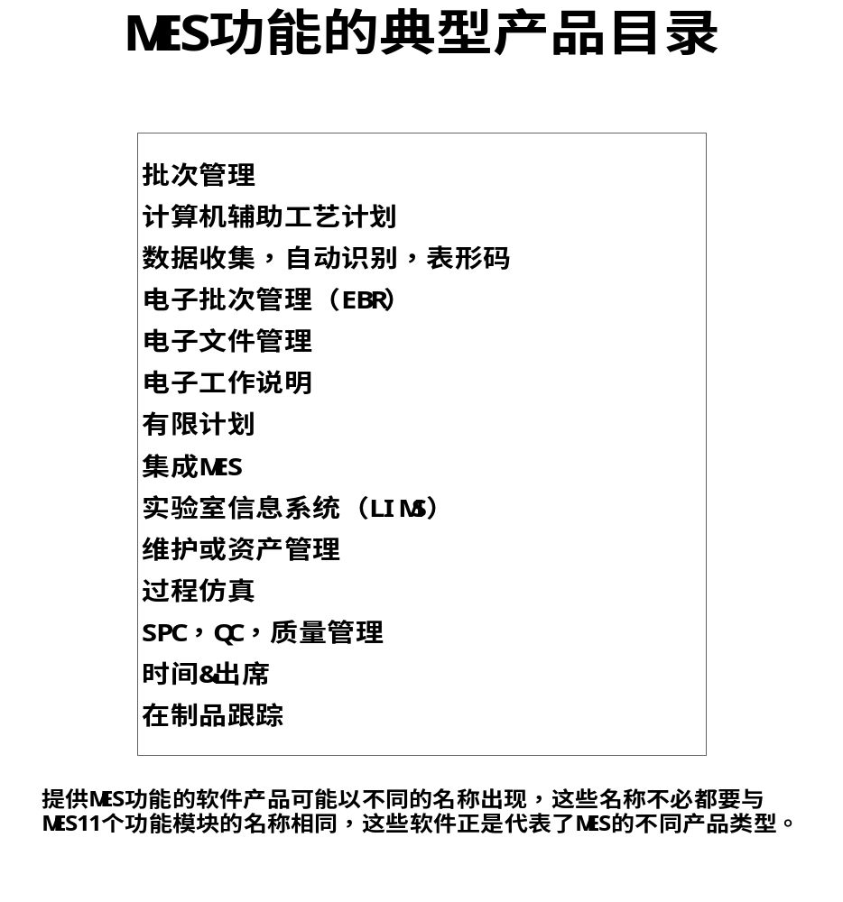

图6：MES对运作的效益
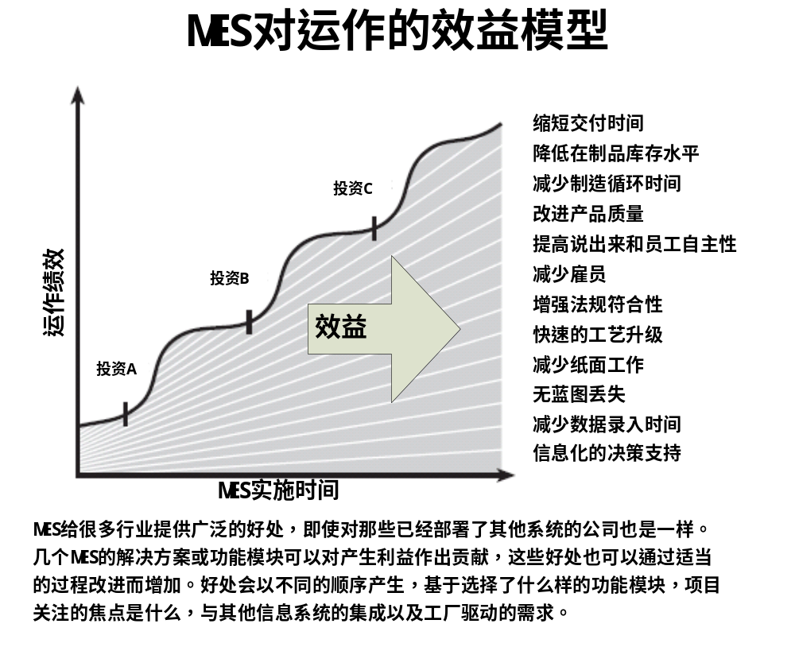

图7：MES对经营的效益
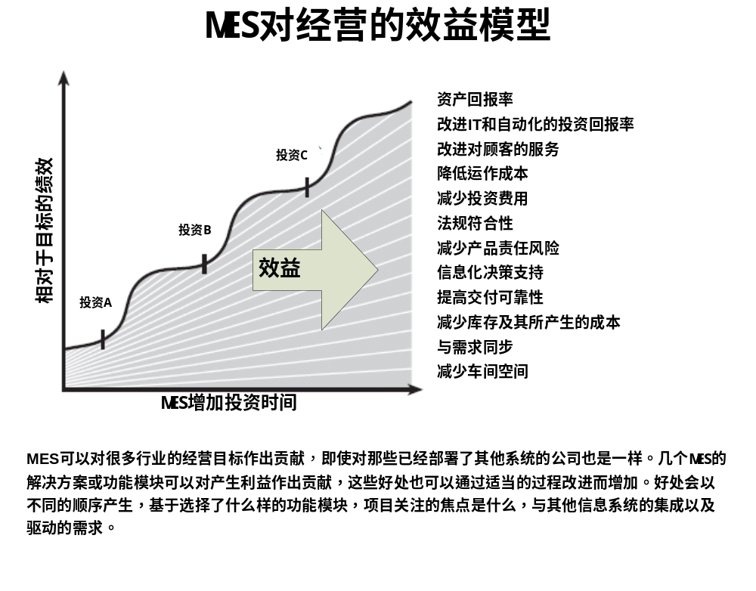

图8：MES当前技术模型
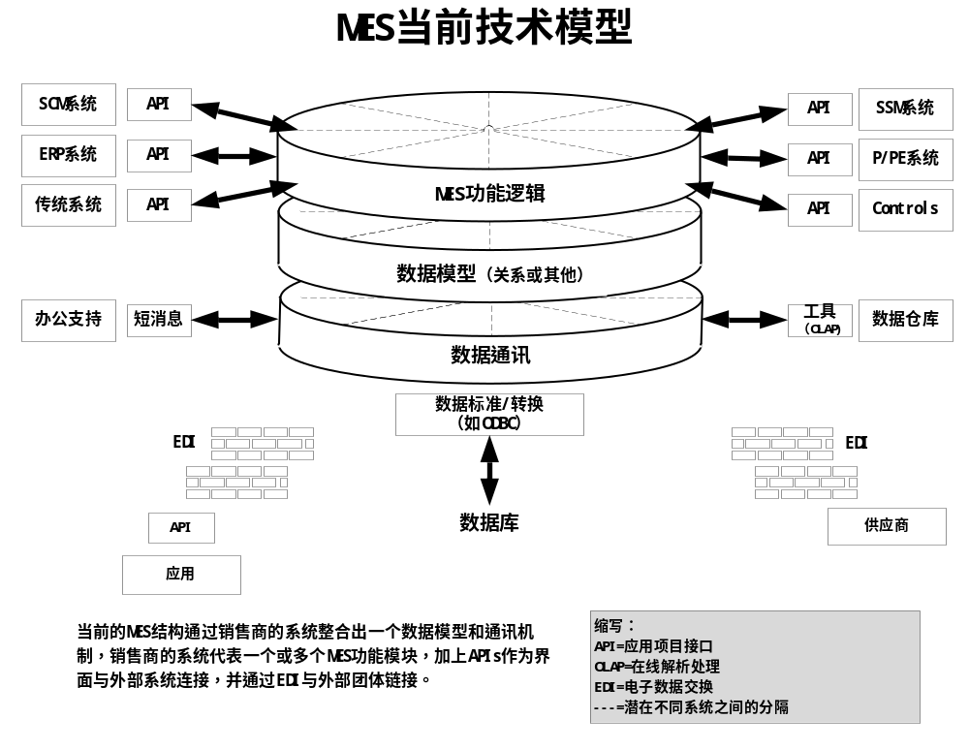

图9：MES将来技术模型
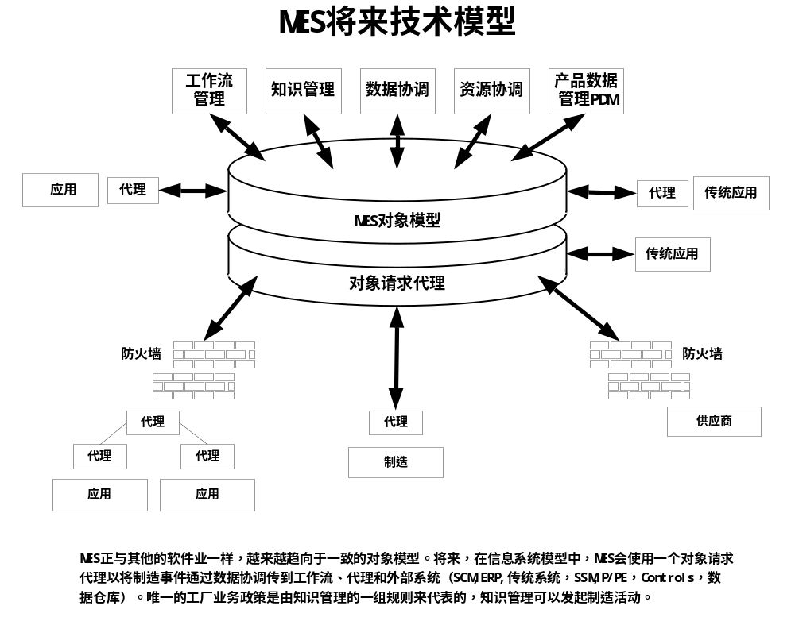

附录 C: 术语表
API - Application Programming Interface 应用项目接口
Auto ID - Automatic Identification such as Bar coding, RF tags, etc. 自动识别，如条码、射频等
CAD/CAM - Computer Aided Design and Computer Aided Manufacturing 计算机辅助设计和计算机辅助制造
DCS - Distributed Control System 分布式控制系统
DNC - Distributed Numerical Control 分布式数字化控制
ERP - Enterprise Resources Planning 企业资源计划
GAAP - Generally Accepted Accounting Principles 一般公认会计准则
GMP - Good Manufacturing Practice 良好制造实践
LIMS - Laboratory Information Management Systems 实验室信息管理系统
MES - Manufacturing Execution System 制造执行系统
MRP - Material Requirements Planning 物料要求计划
MRPII - Manufacturing Resources Planning 制造资源计划
NIIIP/SMART - National Industrial Information Infrastructure Protocols Solutions for MES-Adaptable Replicable Technology （MES的国家工业信息结构协议——可修改、可复现技术）
ORB - Object Request Broker 对象请求代理
PC - Personal Computer 个人计算机
PLC - Programmable Logic Controller 可编逻辑控制器
ROI - Return on Investment 投资回报率
P/PE - Product and Process Engineering 产品和工艺工程
QC - Quality Control 质量控制
SCADA - Supervisory Control and Data Acquisition 监视控制和数据采集
SCM - Supply Chain Management 供应链管理
SPC - Statistical Process Control 统计过程控制
SSM - Sales and Service Management 销售和服务管理
WIP - Work-in-Progress or Work-in-Process 在制品

